تقرير الفصل الدراسي الثاني للجنة الاسر الطلابية للعام الجامعي 2018- 2019
- اقامه اجتماع مع مستشار لجنة الاسر بالكلية لمناقشة خطة النشاط للفصل الدراسي الثاني يوم 24/2/2019.
- اقامة ورشة عمل مع مجموعة من طلاب الاسر لتنفيذ 3 مجلات حائط للاشتراك في مسابقة على مستوى الجامعة بعنوان (رسالة في حب الشعوب) بتاريخ 10/3/2019.
- الاستعداد لعمل مهرجان للخدمة العامة قام به جميع اعضاء الاسر الطلابية للعام الجامعي حيث قام الطلاب بتلوين وتنظيف الكلية خلال الفترة من 5/3 الى 7/3/2019م.
- عقد اجتماعات دورية لجميع الاسر الطلابية على مدار العام الدراسي.
- الاشترام في مهرجان كلية الاداب في مجال الاسر في كرة الريشة بعدد طالب وطالبة بتاريخ 5/3/2019.
- التعاون مع اسرة قدوة بكلية الطب البشري وأسرة لون حياتك لتحديد فصائل الدم لانشاء قاعدة بيانات للمتبرعين وذلك بتاريخ 17 ، 18/3/2019م.
- الاشتراك في مهرجان الاسر الطلابية على مستوى جامعة اسيوط من ادارة الاسر الطلابية المركزية خلال الفترة من 19/3/2019 حتى 24/3/2019م في المجال الرياضي والاجتماعي والثقافي والفني.

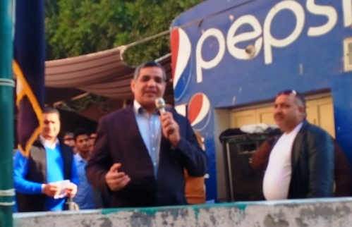 | 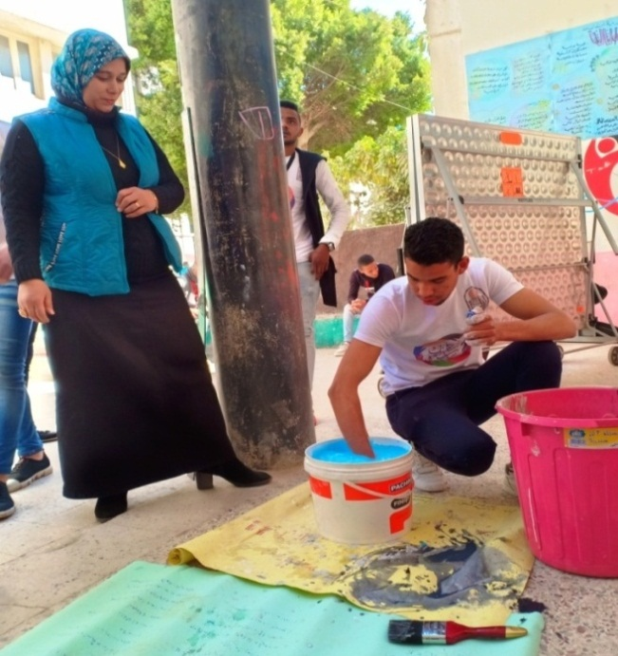
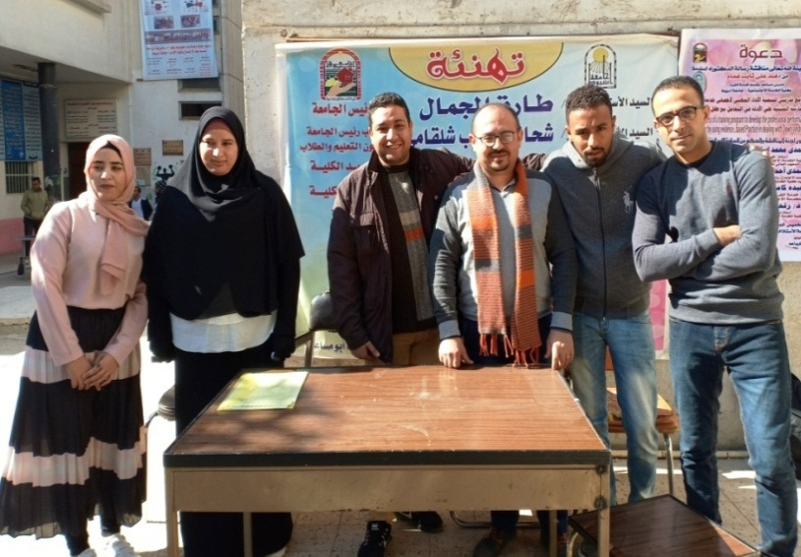 | 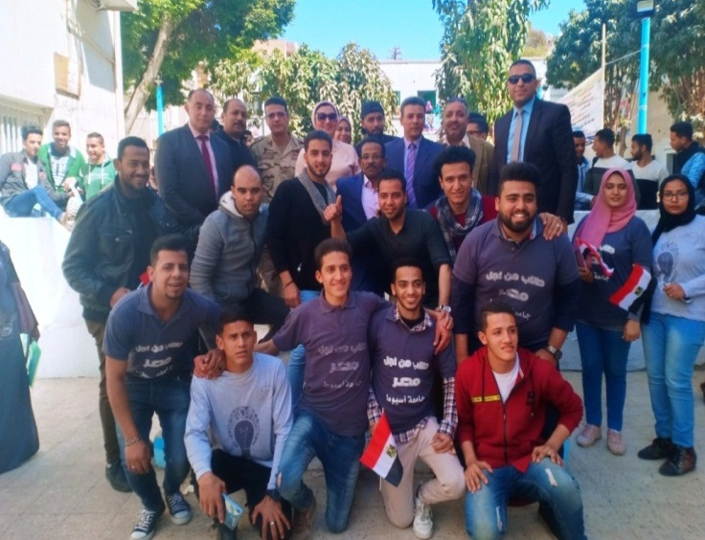
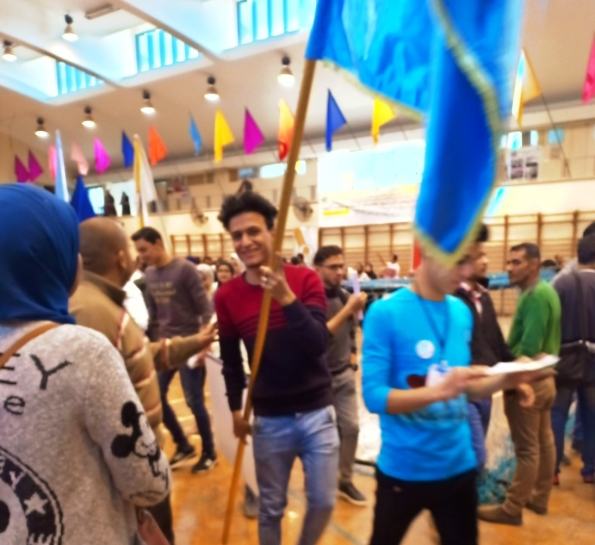 | 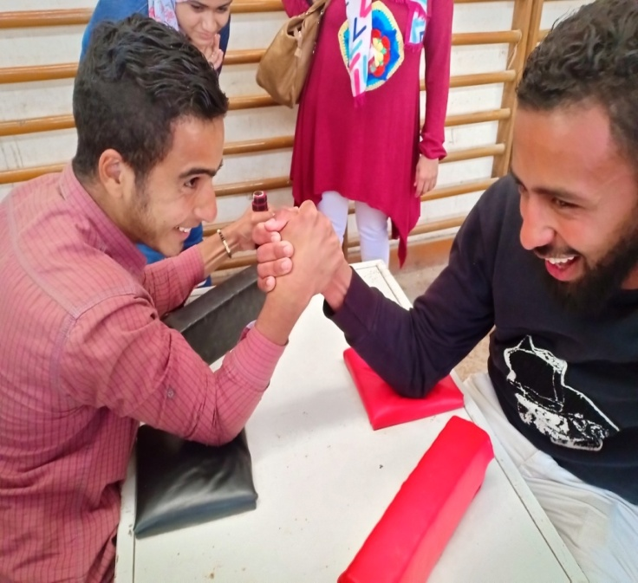

مشرف النشاط | مدير الإدارة | منسق الأنشطة الطلابية | وكيل الكلية لشئون التعليم والطلاب
أ/ وليد ابراهيم أحمد | أ/ ولاء عبد الفتاح محمد | أ.م.د/ سعودي محمد حسن | أ.م.د/ عصام محمد طلعت

